AGENDA

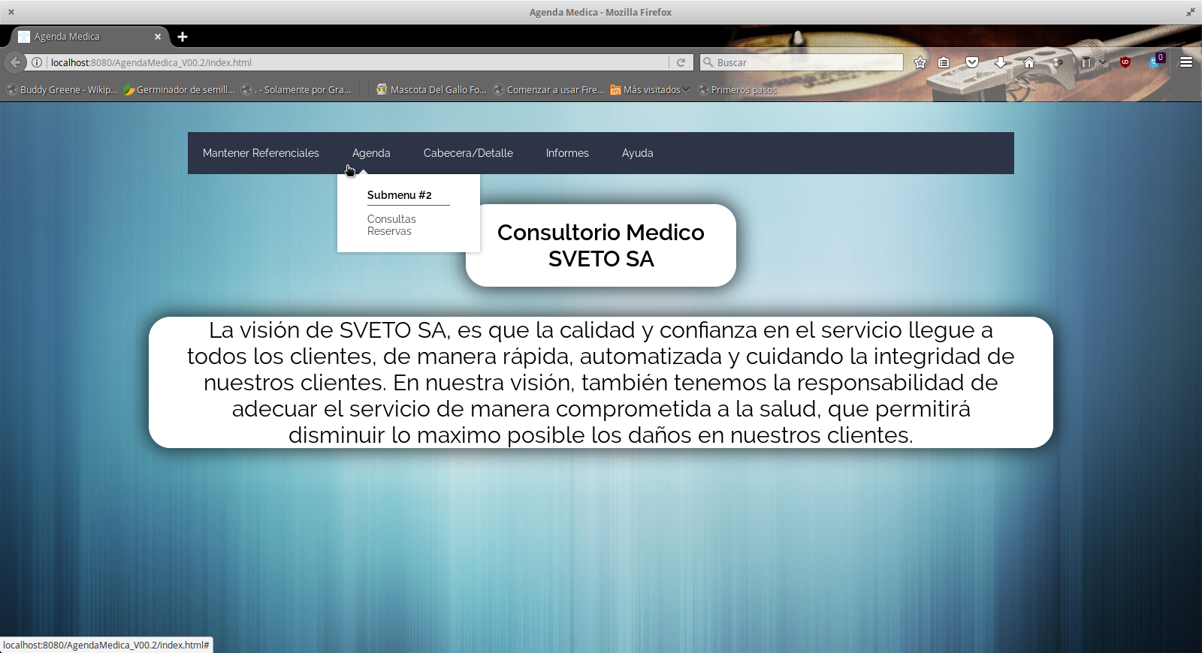
Esta sub seccion esta dedicada al mantenimiento de dos procesos:
Consultas
Reservas

